Проект

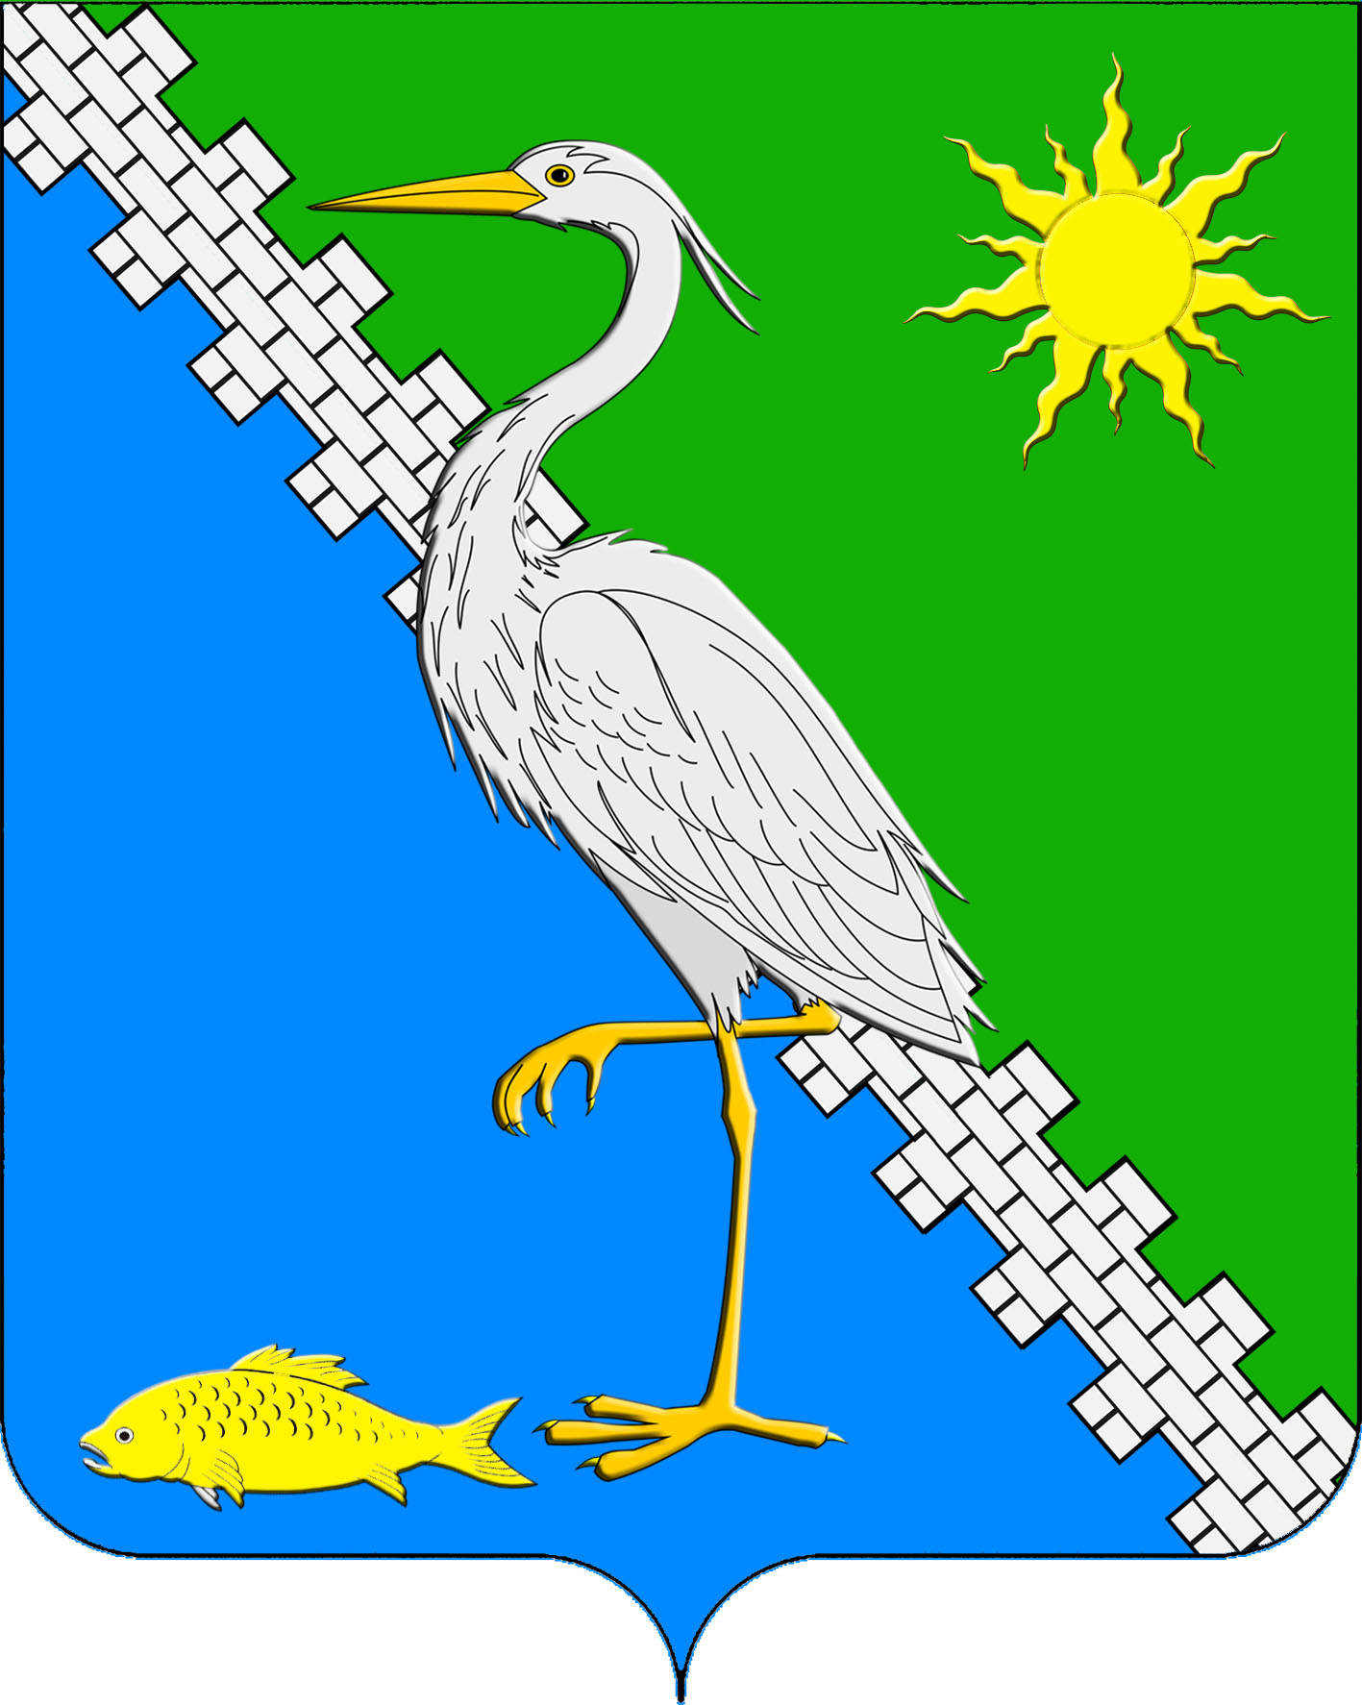
АДМИНИСТРАЦИЯ ЮЖНОГО СЕЛЬСКОГО ПОСЕЛЕНИЯ КРЫМСКОГО РАЙОНА
ПОСТАНОВЛЕНИЕ

от ____________ № ____
поселок Южный

В целях реализации положения статьи 9 Федерального закона от 25 декабря 2008 г. № 273-ФЗ «О противодействии коррупции», руководствуясь статьей 31 устава Южного сельского поселения Крымского района, п о с т а н о в л я ю:
1. Утвердить прилагаемый Порядок уведомления представителя нанимателя (работодателя) о фактах обращения в целях склонения муниципального служащего к совершению коррупционных правонарушений, а также перечень сведений, содержащихся в уведомлениях, порядок организации проверки этих сведений и порядок регистрации уведомлений (приложение).
2. Признать утратившими силу постановление администрации Южного сельского поселения Крымского района от 12 августа 2010 года № 80 «О Порядке уведомления главы Южного сельского поселения Крымского района о фактах обращения в целях склонения муниципальных служащих администрации Южного сельского поселения Крымского района к совершению коррупционных правонарушений».
3. Ведущему специалисту администрации Южного сельского поселения Крымского района (Таранник) обнародовать и разместить настоящее постановление на официальном сайте администрации Южного сельского поселения Крымского района в сети Интернет.
4. Постановление вступает в силу со дня его обнародования.

Глава Южного сельского поселения
Крымского района С.П.Буйновский

Приложение
к постановлению администрации
Южного сельского поселения Крымского района
__.12.2015 г. №_____

ПОРЯДОК
уведомления представителя нанимателя (работодателя) о фактах обращения в целях склонения муниципального служащего к совершению коррупционных правонарушений, а также перечень сведений, содержащихся в уведомлениях, порядок организации проверки этих сведений и порядок регистрации уведомлений

1. Настоящий Порядок разработан в целях реализации положений статьи 9 Федерального закона от 25 декабря 2008 г. № 273-ФЗ «О противодействии коррупции».
2. Настоящий Порядок устанавливает процедуру уведомления муниципальными служащими администрации Южного сельского поселения Крымского района (далее – муниципальные служащие) главы Южного сельского поселения Крымского района о фактах обращения в целях склонения их к совершению коррупционных правонарушений, регистрации таких уведомлений и проверки содержащихся в них сведений.
3. Муниципальные служащие уведомляют главу Южного сельского поселения Крымского района обо всех случаях обращения к ним каких-либо лиц в целях склонения их к совершению коррупционных правонарушений в трехдневный срок с момента, когда им стало известно о фактах такого обращения.
4. Уведомление муниципальным служащим главы Южного сельского поселения Крымского района обо всех случаях обращения каких-либо лиц в целях склонения к совершению коррупционных правонарушений (далее - уведомление) составляется на имя главы Южного сельского поселения Крымского района и передается специалисту администрации Южного сельского поселения Крымского района.
5. В уведомлении указываются сведения в соответствии с Приложением № 1 к настоящему Порядку.
К уведомлению прилагаются все имеющиеся материалы, подтверждающие обстоятельства обращения каких-либо лиц в целях склонения муниципального служащего к совершению коррупционных правонарушений.
6. При уведомлении органов прокуратуры или других государственных органов о фактах обращения каких-либо лиц в целях склонения к совершению коррупционного правонарушения муниципальный служащий одновременно сообщает об этом, в том числе с указанием содержания уведомления главе Южного сельского поселения Крымского района.
7. Регистрация уведомления осуществляется в день его поступления специалистом администрации Южного сельского поселения Крымского района в Журнале регистрации уведомлений о фактах обращения в целях склонения их к совершению коррупционных правонарушений (далее - Журнал), составленном по форме, согласно Приложению № 2 к настоящему Порядку.
8. Копия зарегистрированного в установленном порядке уведомления выдается муниципальному служащему на руки под роспись в графе 10 (Подпись муниципального служащего) Журнала либо направляется по почте с уведомлением о получении.
На копии уведомления, подлежащей передаче муниципальному служащему, ставится печать "Уведомление зарегистрировано" с указанием даты регистрации уведомления, фамилии, имени, отчества и должности лица, зарегистрировавшего данное уведомление.
9. Листы Журнала должны быть пронумерованы, прошнурованы и скреплены гербовой печатью администрации Южного сельского поселения Крымского района.
Журнал хранится в течение 3 лет с момента регистрации в нем последнего уведомления, после чего передается в архив.
10. Специалист администрации Южного сельского поселения Крымского района обеспечивает доведение до главы Южного сельского поселения Крымского района информацию о регистрации уведомления в установленном порядке в день его поступления в администрацию.
11. Организация проверки сведений, содержащихся в уведомлении, обеспечивается по решению главы Южного сельского поселения Крымского района специалистом администрации Южного сельского поселения Крымского района.
12. Проверка сведений, содержащихся в уведомлении, проводится в течение пяти рабочих дней с момента регистрации уведомления.
13. По окончании проверки уведомление с приложением материалов проверки представляется специалистом администрации Южного сельского поселения Крымского района главе Южного сельского поселения Крымского района для принятия решения о направлении информации в правоохранительные органы.
14. Специалист администрации Южного сельского поселения Крымского района в недельный срок сообщает муниципальному служащему, подавшему уведомление, о решении, принятом главой Южного сельского поселения Крымского района.

Ведущий специалист администрации
Южного сельского поселения
Крымского района Н.Н.Таранник

«ПРИЛОЖЕНИЕ № 1
к порядку уведомления представителя нанимателя (работодателя) о фактах обращения в целях склонения муниципального служащего к совершению коррупционных правонарушений, а также перечень сведений, содержащихся в уведомлениях, порядок организации проверки этих сведений и порядок регистрации уведомлений"

ПЕРЕЧЕНЬ

сведений, содержащихся в уведомлениях представителя нанимателя (работодателя) о фактах обращения каких-либо лиц в целях склонения муниципальных служащих администрации Южного сельского поселения Крымского района к совершению коррупционных правонарушений

1. Фамилия, имя и отчество муниципального служащего администрации Южного сельского поселения Крымского района.
2. Должность, замещаемая муниципальным служащим.
3. Информация о факте обращения в целях склонения муниципального служащего к совершению коррупционного правонарушения:
информация о лице (лицах), склонявшем муниципального служащего к совершению коррупционного правонарушения;
информация о месте, времени и иных обстоятельствах обращения в целях склонения муниципального служащего к совершению коррупционного правонарушения;
сущность коррупционного правонарушения, к совершению которого склоняется муниципальный служащий;
информация о сущности предполагаемого правонарушения (действие (бездействие) муниципального служащего), к которому склоняется муниципальный служащий.

Ведущий специалист администрации
Южного сельского поселения
Крымского района Н.Н.Таранник

«ПРИЛОЖЕНИЕ № 2
к порядку уведомления представителя нанимателя (работодателя) о фактах обращения в целях склонения муниципального служащего к совершению коррупционных правонарушений, а также перечень сведений, содержащихся в уведомлениях, порядок организации проверки этих сведений и порядок регистрации уведомлений»
ЖУРНАЛ
регистрации уведомлений муниципальными служащими администрации Южного сельского поселения Крымского района представителя нанимателя (работодателя) о фактах обращения в целях склонения их к совершению коррупционных правонарушений

Начат «_____»____________20____г.
Окончен «____»___________20____г.
На «_____» листах

№ п/п | Регистрационный номер | Дата и время регистрации уведомления | Ф.И.О. должность подавшего уведомление | Краткое содержание уведомления | Сведения о результатах проверки | Сведения о принятом решении | Ф.И.О. регистрирующего | Подпись регистрирующего | Подпись муниципального служащего подавшего уведомление | Особые отметки
1 | 2 | 3 | 4 | 5 | 6 | 7 | 8 | 9 | 10 | 11

